Министерство образования Новосибирской области

ГБПОУ НСО «Новосибирский авиационный технический колледж имени Б.С. Галущака»

Отчет по практической работе №6

**«Создание сетевого репозитория»**

Междисциплинарный курс: МДК.01.03Разработка мобильных приложений

Специальность: 09.02.07 Информационные системы и программирование

Выполнили:

Студенты группы ПР-21.101

Ляпунова Е. Д., Винтер А. В.

Разработал:

И.С. Климова

2023

**Цели:**

* 1. В ходе выполнения работы студенты осваивают:
     1. Общие компетенции, включающие в себя способность:

ОК 9 Использовать информационные технологии в профессиональной деятельности

* + 1. Профессиональные компетенции:

ПК 1.2 Разрабатывать программные модули в соответствии с техническим заданием

ПК 1.6Разрабатывать модули программного обеспечения для мобильных платформ

* 1. В результате выполнения студенты:
     1. Усваивают знания:
* основные этапы разработки программного обеспечения;
* основные принципы технологии структурного и объектно-ориентированного программирования;

1.2.2 Осваивают умения:

* оформлять документацию на программные средства

**Ход работы:**

1. Создание сетевого репозитория
2. Наполнение сетевого репозитория
3. Ветвление сетевого репозитория

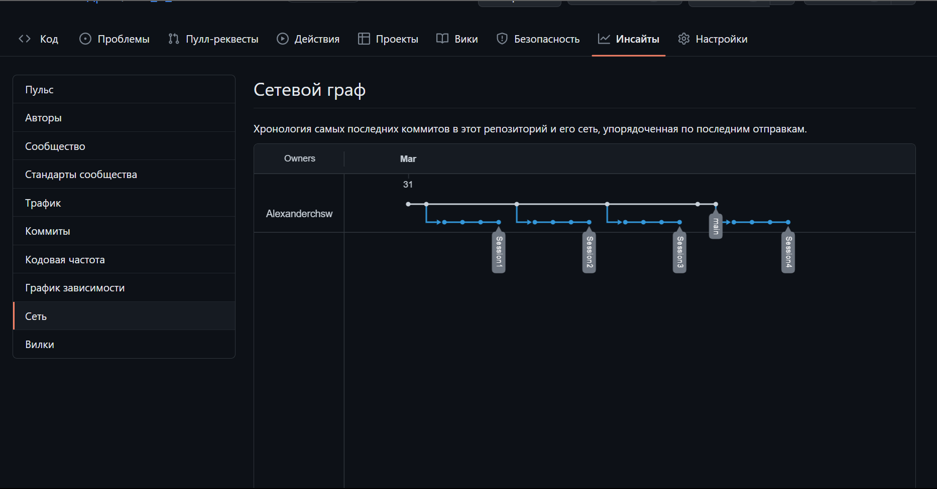

1. Клонирование сетевого репозитория для получения локальной версии
2. Получить локальный репозиторий созданного сетевого проекта.
3. Получение локальной версии репозитория коллеги

